Боковые стороны KL и MN трапеции KLMN равны 8 и 17 соответственно. Отрезок, соединяющий середины диагоналей, равен 7,5, средняя линия трапеции равна 17,5. Прямые KL и MN пересекаются в точке А. Найдите радиус окружности, вписанной в треугольник ALM.

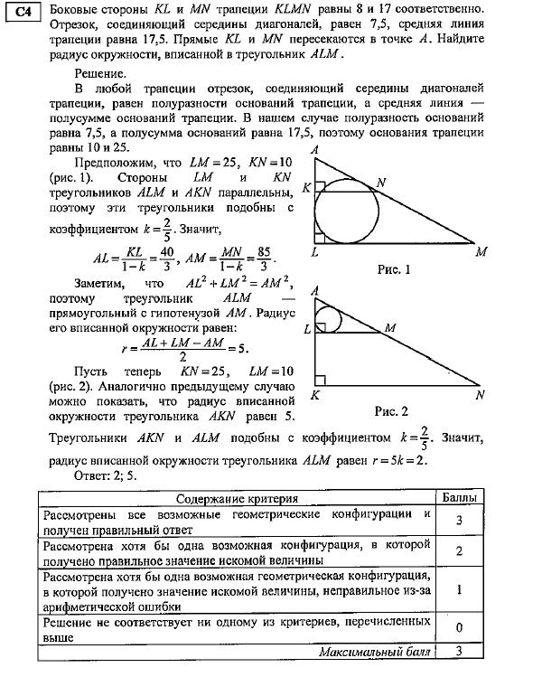

В треугольнике АВС известны стороны АВ=7, ВС=8, АС=9. Окружность, проходящая через точки А и С, пересекает прямые ВА и ВС соответственно в точках К и L, отличных от вершин треугольника. Отрезок KL касается окружности, вписанной в треугольник АВС. Найдите длину отрезка KL.

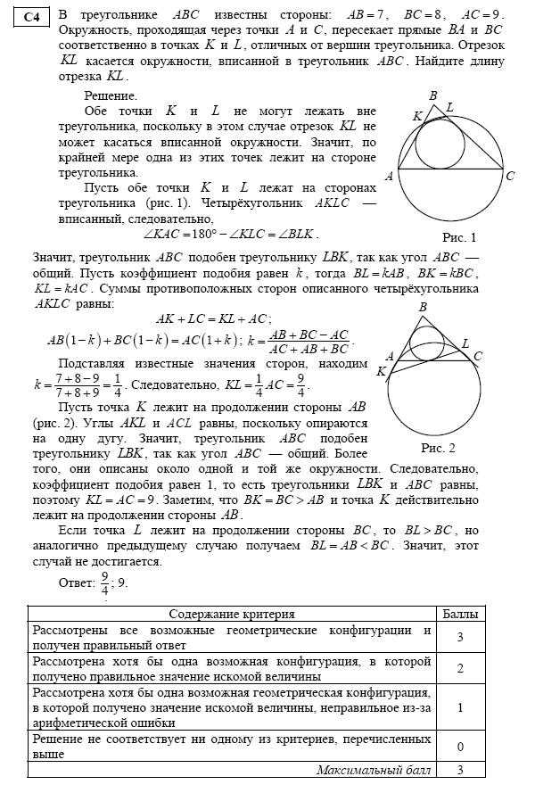

Дан равнобедренный треугольник с боковой стороной 4 и углом 1200 . Внутри него расположены две равные касающиеся окружности, каждая из которых касается двух сторон треугольника. Найдите радиусы окружностей.

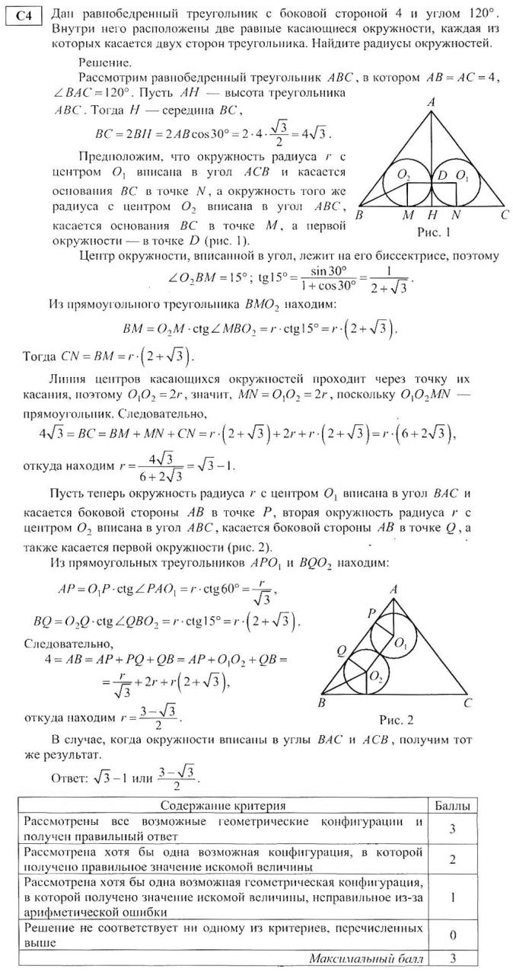

Точка О - центр правильного шестиугольника ABCDEF со стороной 14sqrt(3). Найдите радиус окружности, касающейся окружностей, описанных около треугольников АОВ, COD и EOF.

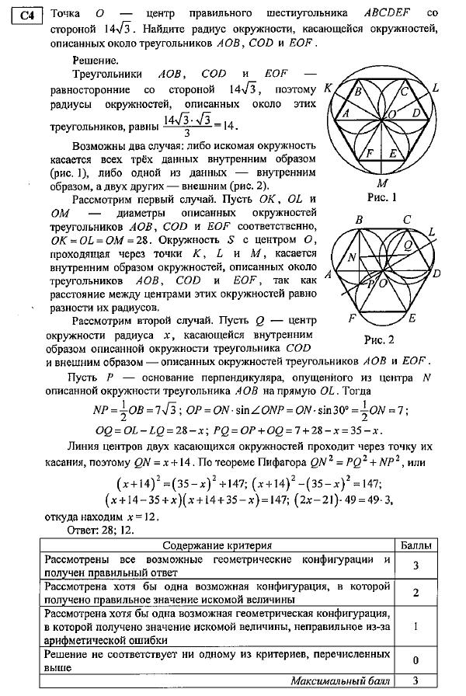

Продолжение биcсектрисы CD неравнобедренного треугольника АВС пересекает окружность, описанную около этого треугольника, в точке Е. Окружность, описанная около треугольника ADE, пересекает прямую АС в точке F, отличной от А. Найдите радиус окружности, описанной около треугольника АВС, если АС=8, AF=3, угол ВАС равен 450 .

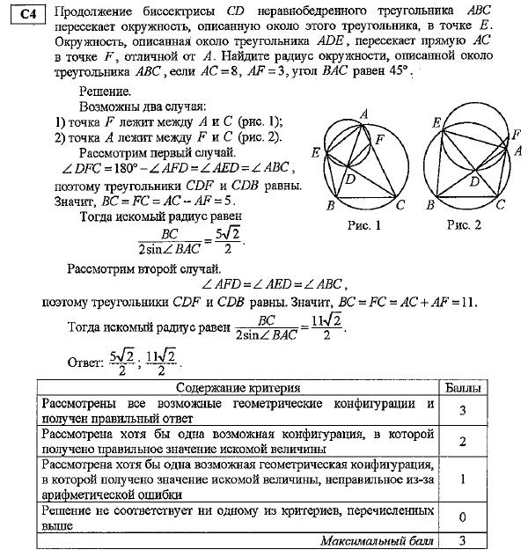

Угол С треугольника АВС равен 600 , D - отличная от А точа пересечения окружностей, построенных на сторонах АВ и АС как на диаметрах. Известно, что DB:DC=2:3. Найдите угол А.

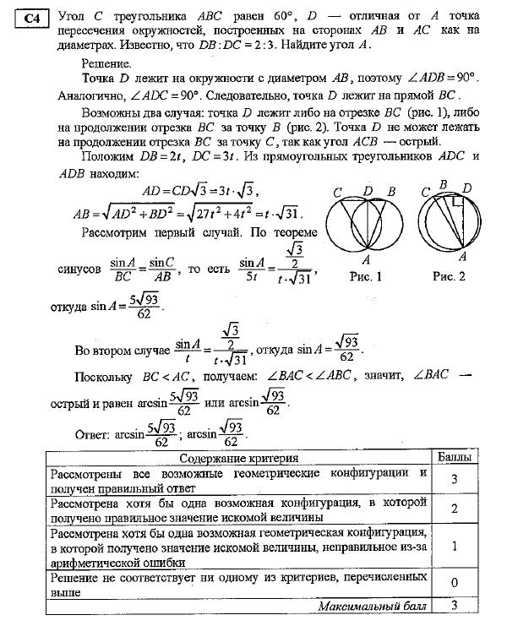

На прямой, содержащей медиану AD прямоугольного треугольника АВС с прямым углом С, взята точка Е, удаленная от вершины А на расстояние, равное 4. Найдите площадь треугольника ВСЕ, если ВС=6, АС=4?

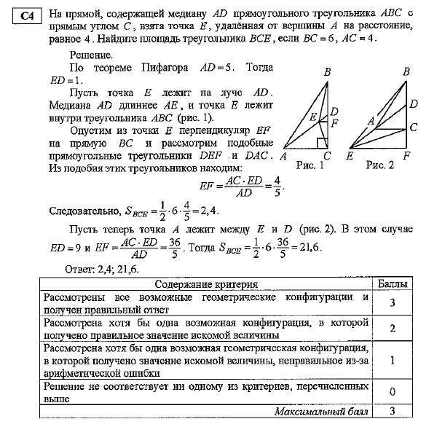

**Досрочный ЕГЭ (Апрель)**

Боковые стороны KL и MN трапеции KLMN равны 8 и 17 соответственно. Отрезок, соединяющий середины диагоналей, равен 7,5, средняя линия трапеции равна 17,5. Прямые KL и MN пересекаются в точке А. Найдите радиус окружности, вписанной в треугольник ALM.

**Основная волна  (Июнь)**

В треугольнике АВС известны стороны АВ=7, ВС=8, АС=9. Окружность, проходящая через точки А и С, пересекает прямые ВА и ВС соответственно в точках К и L, отличных от вершин треугольника. Отрезок KL касается окружности, вписанной в треугольник АВС. Найдите длину отрезка KL.

**Основная волна  (Июнь - Восток)**

Дан равнобедренный треугольник с боковой стороной 4 и углом 1200 . Внутри него расположены две равные касающиеся окружности, каждая из которых касается двух сторон треугольника. Найдите радиусы окружностей.

**Основная волна  (резервный день)**

Точка О - центр правильного шестиугольника ABCDEF со стороной 14sqrt(3). Найдите радиус окружности, касающейся окружностей, описанных около треугольников АОВ, COD и EOF.

**Вторая волна  (Июль)**

Продолжение биcсектрисы CD неравнобедренного треугольника АВС пересекает окружность, описанную около этого треугольника, в точке Е. Окружность, описанная около треугольника ADE, пересекает прямую АС в точке F, отличной от А. Найдите радиус окружности, описанной около треугольника АВС, если АС=8, AF=3, угол ВАС равен 450 .

**Вторая волна  (Резервный день)**

Угол С треугольника АВС равен 600 , D - отличная от А точа пересечения окружностей, построенных на сторонах АВ и АС как на диаметрах. Известно, что DB:DC=2:3. Найдите угол А.

**Дополнительный вариант  (999)**

На прямой, содержащей медиану AD прямоугольного треугольника АВС с прямым углом С, взята точка Е, удаленная от вершины А на расстояние, равное 4. Найдите площадь треугольника ВСЕ, если ВС=6, АС=4?